Luni 26 Aprilie – Anca Florina Costache

Ultima săptămână de interviuri Seria “Zestre Femeilor Încrezătoare”!

În episodul 13 de astăzi, de la 19:00, o avem alături de noi pe @Anca Florina Costache

Cine este Anca?

“Timp de 20 ani am construit și manageriat două afaceri proprii de succes.

Una în domeniul construcțiilor imobiliare, alta în domeniul evaluării proprietăților imobiliare, ambele cu o cifră semnificativă de afaceri.

La un moment dat am simțit că ceva nu mai funcționează și că sunt departe de omul care îmi doream să fiu. Eram într-un stres continuu, copleșită de prea multe responsabilități și termene limita,  departe de a fi fericită și a avea armonie în viața mea.

În ianuarie 2012, am decis să renunț la cariera mea bine platită, dar care nu îmi mai aducea bucurie și am pornit pe un alt drum.

Acest drum a început cu mine și cu redescoperirea mea.

Am învățat să mă uit în interiorul meu, acolo erau răspunsurile la toate întrebările pe care le căutam.

Ți-ai pus si tu întrebările “cine sunt eu și care este misiunea mea aici pe Pământ?”, la fel cum mi le-am pus și eu?

Și în această călătorie mi-am dat seama că adevărata mea misiune este aceea de a-i ajuta pe cei din jurul meu să-și depășească limitele și blocajele auto-impuse, întocmai cum am reușit si eu să le depășesc.

În prezent ajut oamenii, în calitate de consultant, practician avansat EFT& Matrix Reimprinting, coach, terapeut holistic, să își vadă potențialul din ei, să se redescopere, să vadă frumusețea din interiorul lor și să învețe să se iubească și accepte așa cum sunt.

Utilizez tehnici recunoscute la nivel internațional, printre care: PSHYCH-K, Thetahealing, NLP.

La baza pregătirii mele au stat multiple cursuri și certificări, printre care: EFT & Matrix Reimprinting Academy (EFTMRA), Kutschera-Resonanz Coach by Institut Kutschera, PSYCH-K Advanced Integration.”

Marti 27- Tart Adina

Episodul 14 din Seria “Zestre Femeilor Încrezătoare”, de la 19:00 cu @Tart Adina.

Cine este Adina?

“Bună, eu sunt câteodată Adina sau unii îmi mai spun Simona (ce-i drept, e mai rar utilizat numele asta pentru că nici eu nu-mi amintesc des de el).

Unii mi-au spus Iubi, alții îmi scriu Lovely, sunt des strigată Mami, sau Miauw când e nevoie să-mi activez forțele de stăpână Bobitza... Am multe alte nume cu care sunt "alintată" sau "spurcată", însă nu cred ca doar numele ne definește pentru că el doar stabilește "cine".

Lângă acel "cine"suntem, vine mereu atașat "ce" suntem. Sunt fiica, mamă, soră, mătușa, iubită (am fost și amantă), colegă, Șefă, subalternă.... Am și multe calități și bineînțeles o groază de defecte.

Le port cu mine și după mine de aproape 47 de ani, nu pe toate... Trebuie sa recunosc că pe multe le-am pierdut, însă pe multe le-am câștigat pe parcurs. Ce fac? Cu ce ma ocup? Cea mai mare parte din zi stau în pătrățelul oferit de sistemul bancar și încerc să practic dezvoltarea personală în el, iar cealaltă parte infimă, care a rămas din zi mă dedic hobby - ului meu, pictura, moment în care evadez în lumea sufletului meu.

Știu, se bat cap în cap, dar în dualitate extremele se atrag, pătrățelul din corporație, pe care va mărturisesc am încercat să-l extind să nu-l las să mă sufoce și am reușit să-l măresc atât de mult încât nu-l mai percep ca pătrățel decât rare dați.

Aveam nevoie de libertatea dată de pictură, de momente de evadare în interior, de forță culorilor și puterea tușei. Îmi place să călătoresc, e ca un virus mult mai puternic decât orice alt virus pandemic inventat de om 😜.

Îmi aleg destinațiile singură, însă o iau mereu pe Roxy cu mine. Roxy e avatarul meu atunci când călătoresc și are o poveste frumoasa. Ea e cea care mi-a deschis porțile scrisului (îmi place mai mult să scriu decât sa vorbesc). Cu Roxy am fost prin lume, vorba bunica - mi: până la capătul lumii și nu mi-a fost frică ca voi pica de pe Pământ 😂😂.

Am număr de destin 9 și număr interior 5. Sunt Săgetator cu ascendent în Săgetator, adică "pur sânge", venit în viata asta să rezolv ceea ce nu am terminat în alte vieți. Sunt Manifestor-Generator cu 10 canale energetice definite, adică greu mă mai schimbi.

Practic Kum Nye de 4 ani, încerc sa meditez când mă lasă maimutza mea din cap, aspir să curăț cu Ho'oponopono cât mai multe căcaturi din subconștientul meu vast și bogat și trăiesc fiecare zi așa cum vine ea, cu bune sau mai puțin bune, mulțumind cu recunoștință pentru fiecare lecție pe care o primesc.

Ce să vă mai spun? Adra e "vinovata" de serviciu cu adăugarea mea în acest grup minunat.

Andreea Mihalache e "degetul" care a apăsat butonul și mi-a deschis porțile Membership - ului Zestre, iar Adina Oltean e "călăuză" în arta de a țese Zestrea mea.”

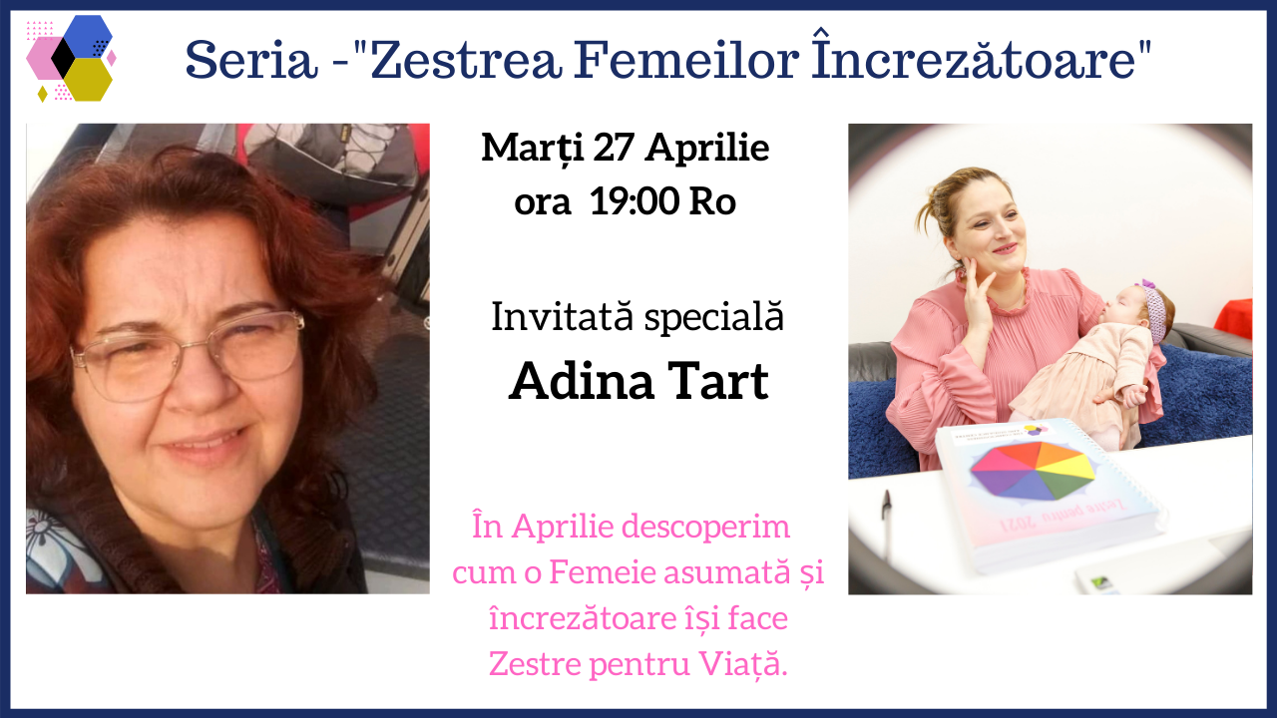

Miercuri 28 – despe Grupul Zestre

În fiecare Miercuri, de la 19:00, avem live pe Grupul Zestre pentru Viață.

Dacă ești parte din grup, ai ocazia să propui o temă/o problemă pe care o voi dezbate în timpul live-ului.

Ai pe grup, la Files, un document în care găsești toate live-urile din 2021, diverse subiecte care îți pot fi de folos în dezvoltarea ta personală.

Poți da Join accesând link-ul -> https://bit.ly/3nhdHeb

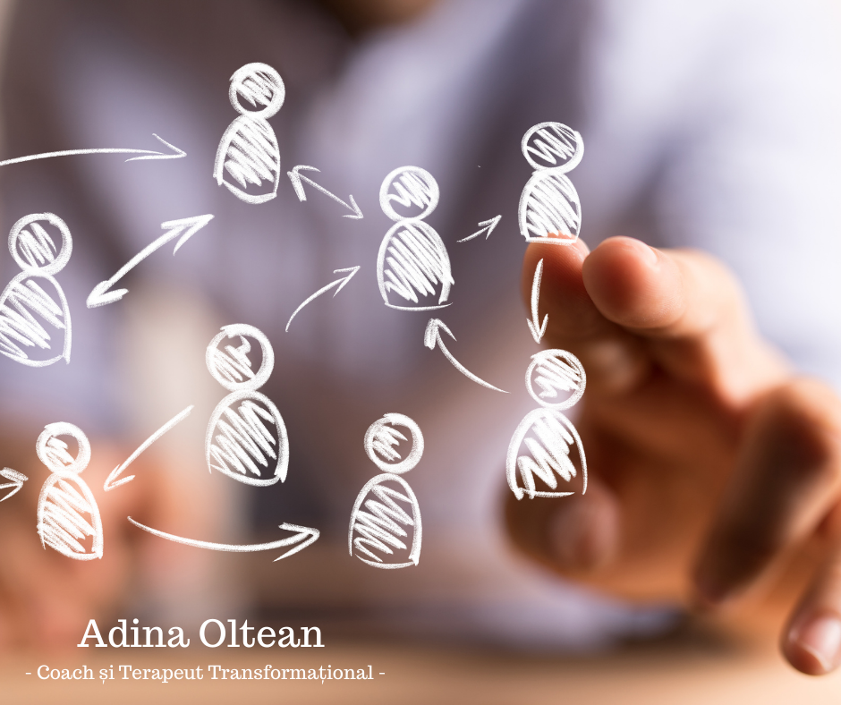

Joi 29 – Claudia Balint

Iată-ne pe ultima sută de metrii 😊

Astăzi, de la 19:00, episodul 15 Seria “Zestre Femeilor Încrezătoare” alături de @Claudia Balint

Cine este Claudia?

“Mă numesc Claudia, am 39 de ani și de aproape 11 ani locuiesc in Elvetia.

Am început să cochetez cu handmade-ul după ce am născut fetița... o adormeam mereu pe picioare, pentru că nu voia în niciun alt mod.

Atunci am zis ca aș putea folosi mâinile, pentru că nu reușeam să nu fac nimic.

Am început să fac origami, quilling etc. Acum m-am oprit pe partea de scrapbooking.

În urma întâlnirii cu Adina...mi s-au deschis ochii și acum vreau să fac și altceva.

Vă salut cu drag pe toate.🤗🤗”

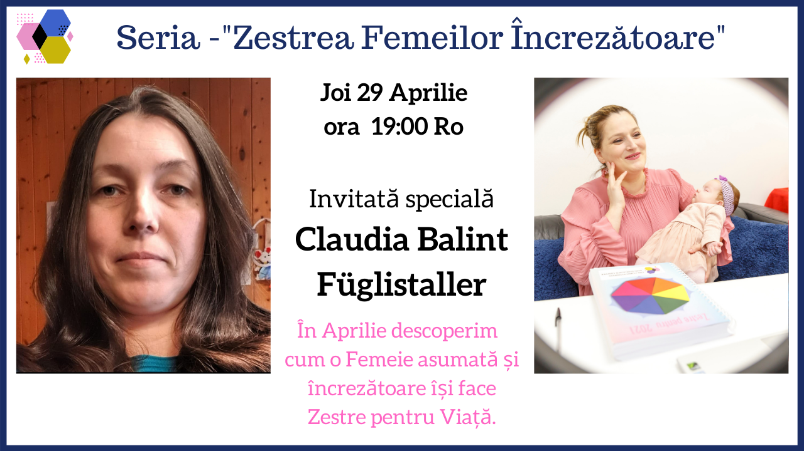

Vineri 30 – Simona Luminita

Am ajuns la finalul Seriei “Zestre Femeilor Încrezătoare”, episodul 16.

Alături de mine, în seara asta, de la 19:00, va fi @Simona Luminita.

Cine este Simona?

"Am fost și sunt o mare iubitoare de frumos, culoare și natură.

De aceea am urmat partea artistică în viață pentru că îmbină frumos toate acestea.

Acum preocupările mele tot în zona aceasta acționează, pregătindu-mă să devin o artistă (dacă pot spune așa) în ale masajului facial, în care să împletesc frumusețea cu naturalul, nerenunțând însă la pictură.

Simona-Luminița mă numesc și sunt de ceva timp într-o călătorie, o hartă a frumuseții personale. "

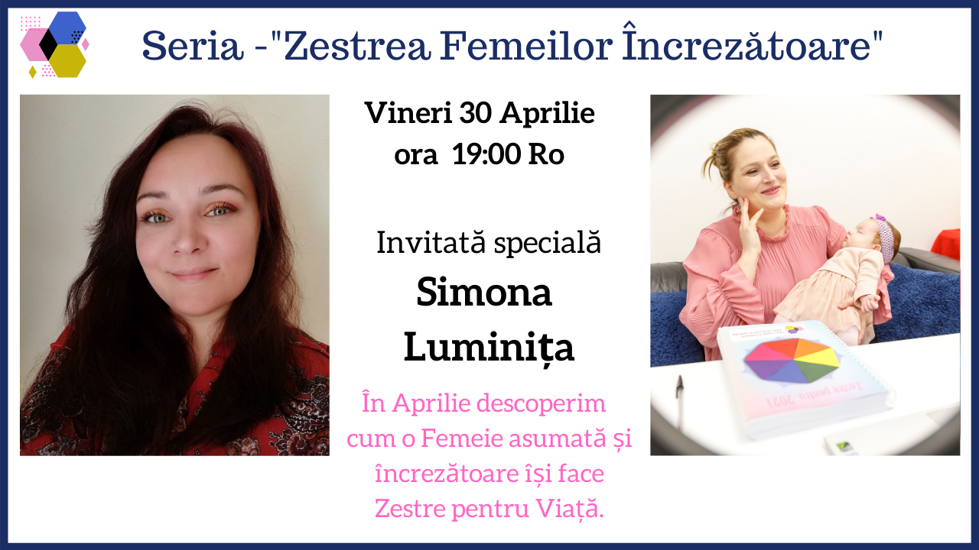

Sambata 1 mai – Feedback la Interviuri

Seria “Zestre Femeilor Încrezătoare” a luat sfârșit.

Ieri am avut ultimul interviu, al 16-lea.

Ai urmărit înregistrările live sau în reluare?

Cum ți s-au părut și ce momente de ‘AHA’ ai avut?

Îți mulțumesc că ai fost alături de mine și invitate în ultima lună.

Te aștept cu drag pe grupul Zestre pentru Viață.

Ne vedem live acolo în fiecare Miercuri.

Dă joi aici - > https://bit.ly/3nhdHeb

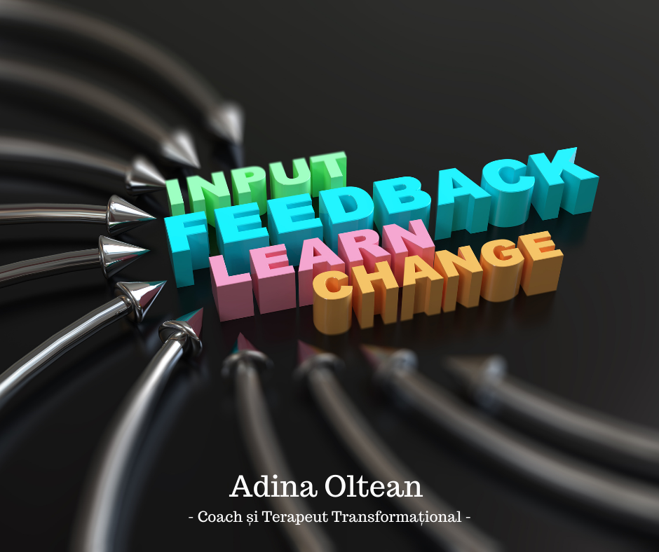

Duminica – 2 mai Paste fericit

Îți urez sărbători în liniște și pace!

Să ai parte de zile minunate și de relaxare alături de cei dragi ție!

